VB期末考试卷（B卷）
- 编写加减乘除运算应用程序。程序运行时在下方选择运算符，输入操作数1和操作数2，点击“=”按钮，在结果文本框中显示出运算结果。（20分）
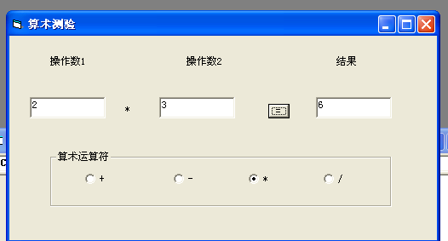

- 设计一个设置字符格式的程序（25分）
实现功能如下：
- 在文本框中可以输入文本，文本框带滚动条，可多行显示
- 可设置文本框中文字的字体格式（字体，字号和字形）
3. 用滚动条设置文本框中文字的字体颜色，界面如图所示。
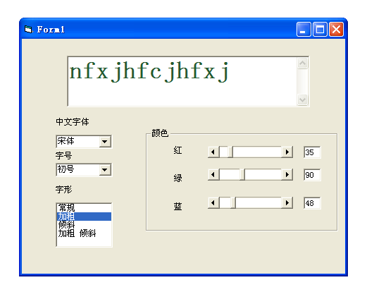

- 设计一个编辑学生信息的程序，要求实现学生信息的添加、删除和清空功能。参考界面如下：（25分）

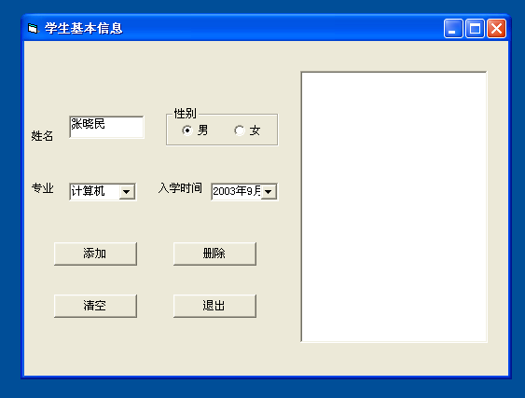

- 编写一个简单的文本编辑器程序，要求实现①简单的打开和保存功能②简单的文本编辑功能（复制，剪切，粘帖），界面如下图所示。（30分）
